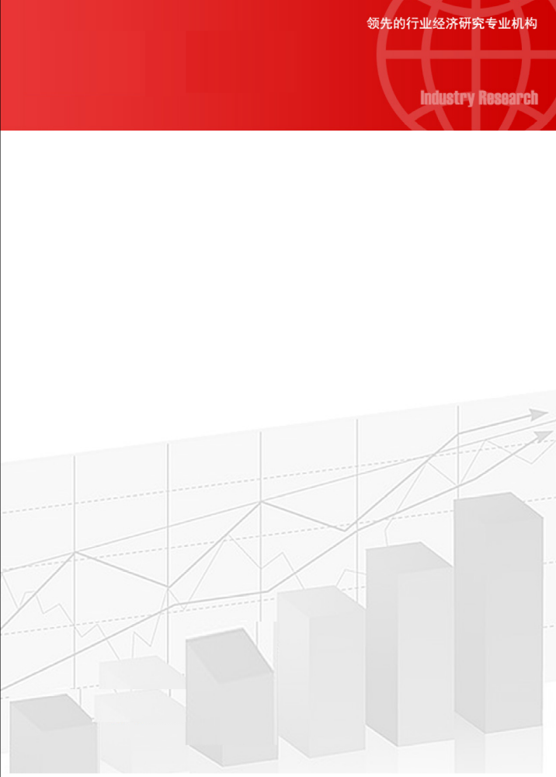

2016-2022年中国汽车零部件制市场深度调查及十三五前景预测报告

中国报告网

2016-2022年中国汽车零部件制市场深度调查及十三五前景预测报告
- 【报告来源】中国报告网—www.chinabaogao.com
- 【关 键 字】市场调研 前景分析 数据统计 行业分析
- 【出版日期】2016
- 【交付方式】Email电子版/特快专递
- 【价 格】纸介版：7200元 电子版：7200元 纸介+电子：7500元
- http://baogao.chinabaogao.com/lingbujian/253968253968.html
- 《2016-2022年中国汽车零部件制造市场深度调查及十三五前景预测报告》由中国报告网领衔撰写，在周密严谨的市场调研基础上，主要依据国家统计数据，海关总署，问卷调查，行业协会，国家信息中心，商务部等权威统计资料。
报告主要研行业市场经济特性（产能、产量、供需），投资分析（市场现状、市场结构、市场特点等以及区域市场分析）、竞争分析（行业集中度、竞争格局、竞争对手、竞争因素等）、产业链分析、替代品和互补品分析、行业的主导驱动因素、政策环境。为战略投资或行业规划者提供准确的市场情报信息及科学的决策依据，同时对银行相关部门也具有极大的参考价值。
报告简介
- 第一章：中国汽车零部件制造业综述
1.1汽车零部件制造业概述
1.1.1行业定义
1.1.2产品分类
1.2汽车零部件制造业统计标准
1.2.1统计部门和统计口径
1.2.2行业统计方法
1.2.3行业数据种类
1.3汽车零部件制造产业链分析
1.3.1产业链简介
1.3.2产业链上游市场分析
（1）钢材市场发展分析
（2）有色金属市场发展分析
（3）电子元器件市场发展分析
（4）塑料市场发展分析
（5）橡胶市场发展分析
1.4汽车零部件制造业宏观环境分析
1.4.1行业政策环境分析
（1）行业监管体制
（2）行业相关政策汇总
（3）行业相关政策解读
（4）政策环境对行业影响
1.4.2行业经济环境分析
（1）全球宏观经济环境分析
（2）中国宏观经济环境分析
（3）经济环境对行业影响
1.4.3行业社会环境分析
（1）“城市化”水平提高
（2）汽车文化逐渐形成
（3）社会环境对行业影响
1.4.4行业技术环境分析
（1）技术专利申请数量分析
（2）技术专利申请人结构分析
（3）技术专利发明人结构分析
（4）技术环境对行业影响
- 第二章：中国汽车零部件制造业发展分析
2.1汽车市场发展总况
2.1.1全球汽车市场总况
2.1.2中国汽车市场总况
2.2行业发展总况分析
2.2.1行业发展概况
2.2.2行业发展特点
2.2.3行业影响因素
2.2.4行业存在问题
2.3行业经营情况分析
2.3.1行业经营效益分析
2.3.2行业盈利能力分析
2.3.3行业运营能力分析
2.3.4行业偿债能力分析
2.3.5整车制造业与零部件制造业对比
（1）工业产值对比
（2）销售收入对比
（3）利润总额对比
（4）盈利情况对比
2.3.620家上市公司经营分析
2.4汽车整车制造业上市公司经营情况
2.5行业经济指标对比
2.5.1前10省份经济指标对比
（1）销售收入对比
（2）资产规模对比
（3）负债规模对比
（4）销售利润对比
（5）利润总额对比
（6）盈亏企业数量对比
（7）盈亏总额对比
2.5.2不同规模企业经济指标对比
（1）大型企业经济指标
（2）中型企业企业经济指标
（3）小型企业企业经济指标
（4）不同规模企业指标占比走势
2.5.3不同性质企业经济指标对比
（1）国有企业企业经济指标
（2）集体企业企业经济指标
（3）股份合作企业企业经济指标
（4）股份制企业企业经济指标
（5）私营企业企业经济指标
（6）外商和港澳台投资企业企业经济指标
（7）其他性质企业企业经济指标
（8）不同性质企业指标占比走势
2.6行业供需平衡分析
2.6.1总体供需平衡分析
2.6.2前10省份供需平衡分析
（1）总产值排名前10个地区分析
（2）产成品排名前10个地区分析
（3）销售产值排名前10个地区分析
- 第三章：中国汽车零部件制造业竞争分析
3.1全球市场竞争分析
3.1.1行业发展现状
3.1.2企业竞争格局
3.1.3区域竞争格局
3.2国内市场竞争分析
3.2.1企业竞争分析
（1）企业竞争格局
（2）外资企业在华
（3）国内企业分析
3.2.2产品竞争格局
3.3市场竞争结构分析
3.3.1供应商的议价能力
3.3.2购买者的议价能力
3.3.3新进入者威胁分析
3.3.4替代品的威胁分析
3.3.5现有厂商竞争程度
- 第四章：中国汽车零部件制造业细分产品市场分析
4.1发动机系统零部件市场分析
4.1.1汽车发动机市场分析
（1）市场发展现状
（2）市场规模分析
（3）市场竞争格局
（4）市场投资分析
（5）进出口分析
（6）市场发展趋势
4.1.2汽车滤清器市场分析
（1）市场发展现状
（2）市场规模分析
（3）市场竞争格局
（4）市场投资分析
（5）进出口分析
（6）市场发展趋势
4.1.3汽车轴承市场分析
（1）市场发展现状
（2）市场规模分析
（3）市场竞争格局
（4）市场投资分析
（5）进出口分析
（6）市场发展趋势
4.1.4汽车散热器市场分析
（1）市场发展现状
（2）市场规模分析
（3）市场竞争格局
（4）产品技术情况
（5）目前存在问题
（6）市场发展趋势
4.1.5变速箱产品市场分析
（1）市场发展现状
（2）市场规模分析
（3）市场竞争格局
（4）汽车变速箱市场潜力
（5）进出口分析
（6）市场发展趋势
4.2底盘及驱动传动系统零部件市场分析
4.2.1汽车离合器市场分析
（1）市场发展现状
（2）市场规模分析
（3）市场竞争格局
（4）市场投资分析
（5）市场发展趋势
4.2.2汽车变速器市场分析
（1）市场发展现状
（2）市场规模分析
（3）市场竞争格局
（4）市场投资分析
（5）市场发展趋势
4.2.3汽车制动器市场分析
（1）市场发展现状
（2）市场规模分析
（3）市场竞争格局
（4）市场投资分析
（5）市场发展趋势
4.2.4汽车悬架系统市场分析
（1）市场发展现状
（2）市场规模分析
（3）市场竞争格局
（4）市场投资分析
（5）市场发展趋势
4.2.5汽车车桥市场分析
（1）市场发展现状
（2）市场规模分析
（3）市场竞争格局
（4）市场投资分析
（5）市场发展趋势
4.2.6汽车轮毂市场分析
（1）市场发展现状
（2）市场规模分析
（3）市场竞争格局
（4）市场投资分析
（5）市场发展趋势
4.3汽车电子市场分析
4.3.1汽车电子市场发展分析
（1）市场规模分析
1）全球市场规模
2）中国市场规模
（2）市场结构分析
（3）市场竞争分析
1）全球市场竞争格局
2）中国市场竞争格局
（4）市场投资分析
（5）市场发展趋势
4.3.2汽车音响市场发展分析
（1）市场规模分析
（2）市场竞争分析
（3）改装市场分析
（4）市场发展趋势
4.3.3车载导航市场发展分析
（1）市场发展现状
（2）市场规模分析
（3）市场需求分析
（4）市场普及率分析
（5）市场竞争分析
（6）市场发展趋势
4.4汽车空调市场分析
4.4.1市场发展现状
4.4.2行业市场规模
4.4.3市场结构分析
4.4.4市场需求分析
4.4.5市场竞争分析
4.4.6市场发展趋势
4.5汽车轮胎市场分析
4.5.1市场规模分析
（1）工业总产值
（2）销售收入
（3）利润总额
（4）产量分析
4.5.2经营情况分析
（1）盈利能力分析
（2）偿债能力分析
（3）运营能力分析
4.5.3市场结构分析
（1）产品结构分析
（2）区域市场结构
4.5.4市场竞争分析
4.5.5进出口分析
（1）进口市场分析
（2）出口市场分析
4.5.6市场投资分析
4.5.7发展趋势分析
4.6汽车玻璃市场分析
4.6.1市场发展现状
4.6.2市场发展规模
（1）销售收入
（2）利润总额
4.6.3市场盈利分析
（1）销售利润率
（2）总资产报酬率
4.6.4市场竞争分析
4.6.5进出口分析
（1）进口市场分析
（2）出口市场分析
4.6.6市场投资分析
4.6.7市场发展趋势
4.7汽车座椅市场分析
4.7.1全球市场分析
（1）市场规模走势
（2）市场区域结构
（3）市场竞争格局
（4）市场发展趋势
4.7.2国内市场分析
（1）市场发展现状
（2）市场规模分析
（3）市场结构分析
（4）市场存在问题
4.7.3儿童安全座椅市场分析
（1）市场生产现状
（2）市场规模分析
（3）市场结构分析
4.7.4市场投资分析
4.7.5市场发展趋势
4.8汽车安全气囊市场分析
4.8.1市场发展现状
4.8.2市场竞争分析
4.8.3汽车安全气囊发展影响要素
4.8.4市场投资分析
4.8.5市场发展趋势
- 第五章：中国汽车零部件制造业进出口市场分析
5.1行业贸易环境分析
5.1.1汽车产业出口特点
5.1.2汽车产业海外投资
5.1.3汽车产业面临国内外形势
5.1.4主要国家汽车产品准入制度
（1）巴西市场准入制度框架
（2）俄罗斯市场准入制度框架
（3）欧盟市场准入制度框架
（4）美国市场准入制度框架
5.1.5主要国家汽车产品税收政策
（1）巴西税收政策
（2）俄罗斯税收政策
（3）欧盟税收政策
（4）美国税收政策
5.1.6主要国家汽车产品贸易救济政策
（1）巴西贸易救济政策
（2）俄罗斯贸易救济政策
（3）欧盟贸易救济政策
（4）美国贸易救济政策
5.1.7主要国家汽车市场贸易壁垒
（1）巴西贸易壁垒
（2）俄罗斯贸易壁垒
（3）欧盟贸易壁垒
（4）美国贸易比例
5.2行业进出口综述
5.3行业出口市场分析
5.3.12015年行业出口规模
5.3.22015年出口产品结构
5.3.32016年行业出口规模
5.3.42016年行业出口结构
5.4行业进口市场分析
5.4.12015年行业进口规模
5.4.22015年进口产品结构
5.4.32016年行业进口规模
5.4.42016年行业进口结构
5.5细分产品进出口分析
5.5.1车身附件进出口分析
5.5.2传动系统零部件进出口分析
5.5.3电子电器零部件进出口分析
5.5.4行驶系统零部件进出口分析
5.5.5制动系统零部件进出口分析
5.5.6转向系统零部件进出口分析
5.5.7发动机产品进出口分析
5.5.8铝合金车轮进出口分析
5.6行业进出口前景及建议
5.6.1行业出口前景及建议
5.6.2行业进口前景及建议
- 第六章：中国汽车零部件制造业电子商务市场分析
6.1电子商务市场发展分析
6.1.1互联网发展分析
（1）固定宽带用户规模走势
（2）互联网网民规模与渗透率
（3）手机网民规模与渗透率
6.1.2电子商务市场规模走势
6.1.3电子商务市场区域分布
6.1.4电子商务市场行业分布
6.1.5移动电子商务市场规模
（1）交易规模走势
（2）用户规模走势
6.2汽车电子商务市场分析
6.2.1国外汽车电子商务市场发展
（1）国外汽车电子商务发展状况
（2）国外汽车电子商务发展借鉴
6.2.2汽车电子商务的商业模式分析
（1）B2C电子商务模式刚刚开始
（2）O2O模式是汽车电商首选
6.2.3汽车电子商务的市场规模分析
6.2.4汽车电子商务应用案例分析
（1）国内首个汽车OTO电子商务平台上线
（2）天猫商城品牌汽车电子商务应用
（3）路畅品牌团周末疯狂购
（4）汽车之家线上购车活动
（5）车蚂蚁C2B电子商务
（6）长城汽车独建新车电商平台
6.2.5汽车电子商务规模预测
6.3汽车零部件电子商务市场分析
6.3.1汽车零部件电子商务模式
6.3.2汽车零部件电商面临障碍
6.3.3汽车零部件跨境电商
6.3.4互联网思维下企业转型突围策略
（1）企业电商切入模式及运营建议
（2）企业O2O战略布局及实施运营
（3）企业互联网营销推广方式及思路
（4）传统企业互联网转型优秀案例研究
- 第七章：中国汽车零部件制造业重点区域分析
7.1行业区域结构特征分析
7.1.1行业区域结构总体特征
7.1.2行业区域集中度分析
（1）行业区域集中度分析
（2）行业区域集中度走势
7.1.3行业区域分布特点分析
7.1.4行业规模指标区域分布分析
7.1.5行业效益指标区域分布分析
7.1.6行业企业数量区域分布分析
7.2浙江省汽车零部件制造业发展及预测
7.2.1汽车产业分析
（1）产业政策规划
（2）产业发展现状
（3）汽车保有量
（4）汽车产量
（5）轿车产量
7.2.2行业市场地位变化
7.2.3行业运行情况分析
（1）盈利能力分析
（2）偿债能力分析
（3）发展能力分析
（4）营运能力分析
7.2.4行业规模分析
（1）资产负债规模
（2）产销规模
（3）利润规模
7.2.5行业发展趋势预测
7.3江苏省汽车零部件制造业发展分析及预测
7.3.1汽车产业分析
（1）产业政策规划
（2）产业发展现状
（3）汽车保有量
（4）汽车产量
（5）轿车产量
7.3.2行业市场地位变化
7.3.3行业运行情况分析
（1）盈利能力分析
（2）偿债能力分析
（3）发展能力分析
（4）营运能力分析
7.3.4行业规模分析
（1）资产负债规模
（2）产销规模
（3）利润规模
7.3.5行业发展趋势预测
7.4山东省汽车零部件制造业发展分析及预测
7.4.1汽车产业分析
（1）产业政策规划
（2）产业发展现状
（3）汽车保有量
（4）汽车产量
（5）轿车产量
7.4.2行业市场地位变化
7.4.3行业运行情况分析
（1）盈利能力分析
（2）偿债能力分析
（3）发展能力分析
（4）营运能力分析
7.4.4行业规模分析
（1）资产负债规模
（2）产销情况规模
（3）利润情况规模
7.4.5行业发展趋势预测
7.5湖北省汽车零部件制造业发展分析及预测
7.5.1汽车产业分析
（1）产业政策规划
（2）产业发展现状
（3）汽车保有量
（4）汽车产量
（5）轿车产量
7.5.2行业市场地位变化
7.5.3行业运行情况分析
（1）盈利能力分析
（2）偿债能力分析
（3）发展能力分析
（4）营运能力分析
7.5.4行业规模分析
（1）资产负债规模
（2）产销规模
（3）利润规模
7.5.5行业发展趋势预测
7.6上海市汽车零部件制造业发展分析及预测
7.6.1汽车产业分析
（1）产业政策规划
（2）产业发展现状
（3）汽车保有量
（4）汽车产量
（5）轿车产量
7.6.2行业市场地位变化
7.6.3行业运行情况分析
（1）盈利能力分析
（2）偿债能力分析
（3）发展能力分析
（4）营运能力分析
7.6.4行业规模分析
（1）资产负债规模
（2）产销规模
（3）利润规模
7.6.5行业发展趋势预测
7.7广东省汽车零部件制造业发展分析及预测
7.7.1汽车产业分析
（1）产业政策规划
（2）产业发展现状
（3）汽车保有量
（4）汽车产量
（5）轿车产量
7.7.2行业市场地位变化
7.7.3行业运行情况分析
（1）盈利能力分析
（2）偿债能力分析
（3）发展能力分析
（4）营运能力分析
7.7.4行业规模分析
（1）资产负债规模
（2）产销规模
（3）利润规模
7.7.5行业发展趋势预测
7.8重庆市汽车零部件制造业发展分析及预测
7.8.1汽车产业分析
（1）产业政策规划
（2）产业发展现状
（3）汽车保有量
（4）汽车产量
（5）轿车产量
7.8.2行业市场地位变化
7.8.3行业运行情况分析
（1）盈利能力分析
（2）偿债能力分析
（3）发展能力分析
（4）营运能力分析
7.8.4行业规模分析
（1）资产负债规模
（2）产销规模
（3）利润规模
7.8.5行业发展趋势预测
7.9辽宁省汽车零部件制造业发展分析及预测
7.9.1汽车产业分析
（1）产业政策规划
（2）产业发展现状
（3）汽车保有量
（4）汽车产量
（5）轿车产量
7.9.2行业市场地位变化
7.9.3行业运行情况分析
（1）盈利能力分析
（2）偿债能力分析
（3）发展能力分析
（4）营运能力分析
7.9.4行业规模分析
（1）资产负债规模
（2）产销规模
（3）利润规模
7.9.5行业发展趋势预测
7.10吉林省汽车零部件制造业发展分析及预测
7.10.1汽车产业分析
（1）产业政策规划
（2）产业发展现状
（3）汽车保有量
（4）汽车产量
（5）轿车产量
7.10.2行业市场地位变化
7.10.3行业运行情况分析
（1）盈利能力分析
（2）偿债能力分析
（3）发展能力分析
（4）营运能力分析
7.10.4行业规模分析
（1）资产负债规模
（2）产销规模
（3）利润规模
7.10.5吉林省行业发展趋势预测
7.11安徽省汽车零部件制造业发展分析及预测
7.11.1汽车产业分析
（1）产业政策规划
（2）产业发展现状
（3）汽车保有量
（4）汽车产量
（5）轿车产量
7.11.2行业市场地位变化
7.11.3行业运行情况分析
（1）盈利能力分析
（2）偿债能力分析
（3）发展能力分析
（4）营运能力分析
7.11.4行业规模分析
（1）资产负债规模
（2）产销规模
（3）利润规模
7.11.5行业发展趋势预测
7.12天津市汽车零部件制造业发展分析及预测
7.12.1汽车产业分析
（1）产业政策规划
（2）产业发展现状
（3）汽车保有量
（4）汽车产量
（5）轿车产量
7.12.2行业市场地位变化
7.12.3行业运行情况分析
（1）盈利能力分析
（2）偿债能力分析
（3）发展能力分析
（4）营运能力分析
7.12.4行业规模分析
（1）资产负债规模
（2）产销规模
（3）利润规模
7.12.5行业发展趋势预测
- 第八章：中国汽车零部件制造业企业经营分析
8.1潍柴动力股份有限公司
8.1.1企业发展简况分析
8.1.2企业经济指标分析
8.1.3企业盈利能力分析
8.1.4企业运营能力分析
8.1.5企业偿债能力分析
8.1.6企业发展能力分析
8.1.7企业销售渠道与网络
8.1.8企业经营优劣势分析
8.1.9企业发展战略与规划分析
8.1.10企业最新发展动向分析
8.2辽宁曙光汽车集团股份有限公司
8.2.1企业发展简况分析
8.2.2企业经济指标分析
8.2.3企业盈利能力分析
8.2.4企业运营能力分析
8.2.5企业偿债能力分析
8.2.6企业发展能力分析
8.2.7企业组织架构分析
8.2.8企业产品结构分析
8.2.9企业销售渠道与网络
8.2.10企业经营优劣势分析
8.2.11企业发展战略与规划分析
8.2.12企业最新发展动向分析
8.3宁波华翔电子股份有限公司
8.3.1企业发展简况分析
8.3.2企业经济指标分析
8.3.3企业盈利能力分析
8.3.4企业运营能力分析
8.3.5企业偿债能力分析
8.3.6企业发展能力分析
8.3.7企业产品结构分析
8.3.8企业业务渠道与网络
8.3.9企业经营优劣势分析
8.4哈尔滨东安汽车动力股份有限公司
8.4.1企业发展简况分析
8.4.2企业经济指标分析
8.4.3企业盈利能力分析
8.4.4企业运营能力分析
8.4.5企业偿债能力分析
8.4.6企业发展能力分析
8.4.7企业组织架构分析
8.4.8企业经营优劣势分析
8.4.9企业发展战略与规划分析
8.4.10企业最新发展动向分析
8.5无锡威孚高科技集团股份有限公司
8.5.1企业发展简况分析
8.5.2企业经济指标分析
8.5.3企业盈利能力分析
8.5.4企业运营能力分析
8.5.5企业偿债能力分析
8.5.6企业发展能力分析
8.5.7企业组织架构分析
8.5.8企业销售渠道与网络
8.5.9企业经营优劣势分析
8.5.10企业发展战略与规划分析
8.6长春一汽富维汽车零部件股份有限公司
8.6.1企业发展简况分析
8.6.2企业经济指标分析
8.6.3企业盈利能力分析
8.6.4企业运营能力分析
8.6.5企业偿债能力分析
8.6.6企业发展能力分析
8.6.7企业组织架构分析
8.6.8企业产品结构分析
8.6.9企业经营优劣势分析
8.6.10企业发展战略与规划分析
8.7重庆宗申动力机械股份有限公司
8.7.1企业发展简况分析
8.7.2企业经济指标分析
8.7.3企业盈利能力分析
8.7.4企业运营能力分析
8.7.5企业偿债能力分析
8.7.6企业发展能力分析
8.7.7企业组织架构分析
8.7.8企业产品结构分析
8.7.9企业销售渠道与网络
8.7.10企业经营优劣势分析
8.7.11企业发展战略与规划分析
8.8山东滨州渤海活塞股份有限公司
8.8.1企业发展简况分析
8.8.2企业经济指标分析
8.8.3企业盈利能力分析
8.8.4企业运营能力分析
8.8.5企业偿债能力分析
8.8.6企业发展能力分析
8.8.7企业组织架构分析
8.8.8企业产品结构分析
8.8.9企业销售渠道与网络
8.8.10企业经营优劣势分析
8.9方大特钢科技股份有限公司
8.9.1企业发展简况分析
8.9.2企业经济指标分析
8.9.3企业盈利能力分析
8.9.4企业运营能力分析
8.9.5企业偿债能力分析
8.9.6企业发展能力分析
8.9.7企业产品结构分析
8.9.8企业销售渠道与网络
8.9.9企业经营优劣势分析
8.9.10企业发展战略与规划分析
8.10华域汽车系统股份有限公司
8.10.1企业发展简况分析
8.10.2企业经济指标分析
8.10.3企业盈利能力分析
8.10.4企业运营能力分析
8.10.5企业偿债能力分析
8.10.6企业发展能力分析
8.10.7企业组织架构分析
8.10.8企业产品结构分析
8.10.9企业经营优劣势分析
8.10.10企业发展战略与规划分析
8.11福耀玻璃工业集团股份有限公司
8.11.1企业发展简况分析
8.11.2企业经济指标分析
8.11.3企业盈利能力分析
8.11.4企业运营能力分析
8.11.5企业偿债能力分析
8.11.6企业发展能力分析
8.11.7企业产品结构分析
8.11.8企业销售渠道与网络
8.11.9企业经营优劣势分析
8.11.10企业发展战略与规划分析
8.12东风电子科技股份有限公司
8.12.1企业发展简况分析
8.12.2企业经济指标分析
8.12.3企业盈利能力分析
8.12.4企业运营能力分析
8.12.5企业偿债能力分析
8.12.6企业发展能力分析
8.12.7企业组织架构分析
8.12.8企业产品结构分析
8.12.9企业销售渠道与网络
8.12.10企业经营优劣势分析
8.12.11企业发展战略与规划分析
8.13浙江双环传动机械股份有限公司
8.13.1企业发展简况分析
8.13.2企业经济指标分析
8.13.3企业盈利能力分析
8.13.4企业运营能力分析
8.13.5企业偿债能力分析
8.13.6企业发展能力分析
8.13.7企业组织架构分析
8.13.8企业产品结构分析
8.13.9企业销售渠道与网络
8.13.10企业经营优劣势分析
8.14贵州贵航汽车零部件股份有限公司
8.14.1企业发展简况分析
8.14.2企业经济指标分析
8.14.3企业盈利能力分析
8.14.4企业运营能力分析
8.14.5企业偿债能力分析
8.14.6企业发展能力分析
8.14.7企业产品结构分析
8.14.8企业经营优劣势分析
8.14.9企业发展战略与规划分析
8.15浙江亚太机电股份有限公司
8.15.1企业发展简况分析
8.15.2企业经济指标分析
8.15.3企业盈利能力分析
8.15.4企业运营能力分析
8.15.5企业偿债能力分析
8.15.6企业发展能力分析
8.15.7企业产品结构分析
8.15.8企业销售渠道与网络
8.15.9企业经营优劣势分析
8.16风神轮胎股份有限公司
8.16.1企业发展简况分析
8.16.2企业经济指标分析
8.16.3企业盈利能力分析
8.16.4企业运营能力分析
8.16.5企业偿债能力分析
8.16.6企业发展能力分析
8.16.7企业组织架构分析
8.16.8企业产品结构分析
8.16.9企业销售渠道与网络
8.16.10企业经营优劣势分析
8.16.11企业发展战略与规划分析
8.17天润曲轴股份有限公司
8.17.1企业发展简况分析
8.17.2企业经济指标分析
8.17.3企业盈利能力分析
8.17.4企业运营能力分析
8.17.5企业偿债能力分析
8.17.6企业发展能力分析
8.17.7企业生产设备分析
8.17.8企业产品结构分析
8.17.9企业销售渠道与网络
8.17.10企业经营优劣势分析
8.17.11企业发展战略与规划分析
8.18中信戴卡股份有限公司
8.18.1企业发展简况分析
8.18.2企业经营情况分析
8.18.3企业盈利能力分析
8.18.4企业运营能力分析
8.18.5企业偿债能力分析
8.18.6企业发展能力分析
8.18.7企业市场分布分析
8.18.8企业生产设备分析
8.18.9企业产品结构分析
8.18.10企业销售渠道与网络
8.18.11企业经营优劣势分析
8.18.12企业最新发展动向分析
8.19富奥汽车零部件股份有限公司
8.19.1企业发展简况分析
8.19.2企业经营情况分析
8.19.3企业产品结构分析
8.19.4企业发展战略分析
8.19.5企业经营计划分析
8.19.6企业销售渠道与网络
8.19.7企业经营优劣势分析
8.19.8企业最新发展动向分析
8.20东风康明斯发动机有限公司
8.20.1企业发展简况分析
8.20.2企业经营情况分析
8.20.3企业产品结构分析
8.20.4企业销售渠道与网络
8.20.5企业经营优劣势分析
8.20.6企业发展战略与规划分析
8.20.7企业最新发展动向分析
8.21东风德纳车桥有限公司
8.21.1企业发展简况分析
8.21.2企业经营情况分析
8.21.3企业盈利能力分析
8.21.4企业运营能力分析
8.21.5企业偿债能力分析
8.21.6企业发展能力分析
8.21.7企业组织架构分析
8.21.8企业产品结构分析
8.21.9企业经营优劣势分析
8.22万丰奥特控股集团有限公司
8.22.1企业发展简况分析
8.22.2企业经营情况分析
8.22.3企业产销能力分析
8.22.4企业盈利能力分析
8.22.5企业运营能力分析
8.22.6企业偿债能力分析
8.22.7企业发展能力分析
8.22.8企业销售渠道与网络
8.22.9企业经营优劣势分析
8.22.10企业发展战略与规划分析
8.23沈阳航天三菱汽车发动机制造有限公司
8.23.1企业发展简况分析
8.23.2企业经营情况分析
8.23.3企业盈利能力分析
8.23.4企业运营能力分析
8.23.5企业偿债能力分析
8.23.6企业发展能力分析
8.23.7企业经营业务分析
8.23.8企业销售渠道与网络
8.23.9企业经营优劣势分析
8.23.10企业最新发展动向分析
8.24东风汽车车轮有限公司
8.24.1企业发展简况分析
8.24.2企业产品结构分析
8.24.3企业生产产能分析
8.24.4企业销售渠道与网络
8.24.5企业经营优劣势分析
8.24.6企业发展战略与规划分析
8.25青特集团有限公司
8.25.1企业发展简况分析
8.25.2企业经营情况分析
8.25.3企业盈利能力分析
8.25.4企业运营能力分析
8.25.5企业偿债能力分析
8.25.6企业发展能力分析
8.25.7企业产业领域分析
8.25.8企业产品结构分析
8.25.9企业销售渠道与网络
8.25.10企业经营优劣势分析
8.25.11企业发展战略与规划分析
8.26北方凌云工业集团有限公司
8.26.1企业发展简况分析
8.26.2企业经营情况分析
8.26.3企业盈利能力分析
8.26.4企业运营能力分析
8.26.5企业偿债能力分析
8.26.6企业发展能力分析
8.26.7企业组织架构分析
8.26.8企业产品结构分析
8.26.9企业经营优劣势分析
8.26.10企业发展战略与规划分析
8.27上海德尔福汽车空调系统有限公司
8.27.1企业发展简况分析
8.27.2企业经营情况分析
8.27.3企业盈利能力分析
8.27.4企业运营能力分析
8.27.5企业偿债能力分析
8.27.6企业发展能力分析
8.27.7企业产品结构分析
8.27.8企业市场分布分析
8.27.9企业实验室设备分析
8.27.10企业经营优劣势分析
8.28延锋伟世通汽车饰件系统有限公司
8.28.1企业发展简况分析
8.28.2企业经营情况分析
8.28.3企业盈利能力分析
8.28.4企业运营能力分析
8.28.5企业偿债能力分析
8.28.6企业发展能力分析
8.28.7企业产品结构分析
8.28.8企业销售渠道与网络
8.28.9企业经营优劣势分析
8.29广西玉柴机器股份有限公司
8.29.1企业发展简况分析
8.29.2企业经营情况分析
8.29.3企业盈利能力分析
8.29.4企业运营能力分析
8.29.5企业偿债能力分析
8.29.6企业发展能力分析
8.29.7企业研发实力分析
8.29.8企业产品结构分析
8.29.9企业销售渠道与网络
8.29.10企业经营优劣势分析
8.29.11企业最新发展动向分析
8.30万向集团公司
8.30.1企业发展简况分析
8.30.2企业经营情况分析
8.30.3企业盈利能力分析
8.30.4企业运营能力分析
8.30.5企业偿债能力分析
8.30.6企业发展能力分析
8.30.7企业产品结构分析
8.30.8企业销售渠道与网络
8.30.9企业经营优劣势分析
8.30.10企业发展战略与规划分析
8.30.11企业最新发展动向分析
- 第九章：中国汽车零部件制造业投资与前景预测
9.1行业投资风险与壁垒分析
9.1.1投资风险分析
（1）政策风险分析
（2）技术风险分析
（3）供求风险分析
（4）经济波动风险
（5）关联产业风险
（6）产品结构风险
（7）区域风险分析
（8）其他风险分析
9.1.2行业投资壁垒分析
（1）技术壁垒
（2）品牌壁垒
（3）区域壁垒
9.2行业投资情况分析
9.2.1内资企业投资分析
（1）国内投资分析
（2）海外投资
9.2.2海外投资环境分析
（1）巴西汽车产业投资制度框架
1）基本法律与主管部门
2）外资注册登记要求
3）外资转移要求
4）其他注意事项
（2）美国汽车产业投资制度框架
1）基本法规
2）监管主体
3）审查机制
（3）欧盟汽车产业投资制度框架
（4）俄罗斯汽车产业投资制度框架
9.2.3外资企业投资
（1）全球投资
（2）在华投资
9.3行业产业园投资
9.3.1产业园发展现状
9.3.2产业园发展模式
9.3.3产业园投资领域
9.3.4产业园布局分析
9.3.5产业园发展趋势分析
9.4行业兼并与重组分析
9.4.1全球投资兼并与重组分析
9.4.2国内投资兼并与重组分析
9.5行业前景预测
9.5.1行业发展趋势分析
9.5.2行业前景预测
- 第十章：全球汽车制造业发展分析
10.1全球汽车市场发展分析
10.1.1汽车保有量分析
10.1.2汽车市场产销分析
（1）汽车产销量走势
（2）产量区域结构
（3）销量区域结构
10.2区域市场汽车产销分析
10.2.1欧洲地区汽车产销分析
（1）汽车产量走势
（2）产量区域与车型结构
（3）汽车销量走势
（4）销量区域与车型结构
10.2.2北美洲地区汽车产销分析
（1）汽车产量走势
（2）汽车产量区域与车型结构
（3）汽车销量走势
（4）汽车销量区域与车型结构
10.2.3南美洲地区汽车产销分析
（1）汽车产量走势
（2）产量区域与车型结构
（3）汽车销量走势
10.2.4非洲地区汽车产销分析
（1）汽车产量走势
（2）产量区域与车型结构
（3）汽车销量走势
10.3主要国家汽车产销分析
10.3.1美国汽车产销分析
（1）汽车产量分析
（2）汽车销量分析
10.3.2日本汽车产销分析
（1）汽车产量分析
（2）汽车销量分析
10.3.3德国汽车产销分析
（1）汽车产量分析
（2）汽车销量分析
10.3.4韩国汽车产销分析
（1）汽车产量分析
（2）汽车销量分析
10.3.5印度汽车产销分析
（1）汽车产量分析
（2）汽车销量分析
10.3.6巴西汽车产销分析
（1）汽车产量分析
（2）汽车销量分析
10.3.7墨西哥汽车产销分析
（1）汽车产量分析
（2）汽车销量分析
10.3.8泰国汽车产销分析
（1）汽车产量分析
（2）汽车销量分析
10.3.9加拿大汽车产销分析
（1）汽车产量分析
（2）汽车销量分析
10.3.10俄罗斯汽车产销分析
（1）汽车产量分析
（2）汽车销量分析
10.4主要汽车制造企业产销分析
10.4.1丰田
（1）汽车产销量分析
（2）销量区域结构
（3）企业经营效益分析
10.4.2大众汽车
（1）汽车产销量分析
（2）销量区域结构
（3）企业经营效益分析
10.4.3通用汽车
（1）汽车产销量走势
（2）销量区域与车型结构
（3）企业经营效益分析
10.4.4雷诺-日产联盟
（1）汽车产销量分析
（2）销量区域结构
（3）企业发展规划分析
10.4.5菲亚特克莱斯勒
（1）汽车产销量分析
（2）销量区域和车型结构
（3）企业发展规划分析
10.4.6现代-起亚
（1）汽车产销量分析
（2）销量区域结构
（3）热销车型分析
10.4.7福特
（1）汽车产销量分析
（2）销量区域与车型结构
（3）企业经营效益分析
10.4.8本田
（1）汽车产销量分析
（2）销量区域与车型结构
（3）企业经营效益分析
10.4.9标致雪铁龙
（1）汽车产销量分析
（2）销量车型结构
（3）销量区域结构
（4）企业经营效益分析
10.4.10铃木
（1）汽车产销量分析
（2）销量车型结构
（3）销量区域结构
（4）企业经营效益分析
10.5全球汽车市场发展趋势与前景预测
10.5.1汽车市场发展趋势
10.5.2汽车市场前景预测
- 第十一章：中国汽车产业发展分析
11.1汽车整车制造业发展分析
11.1.1经营效益分析
（1）工业总产值走势
（2）销售收入走势
（3）利润总额走势
（4）盈利情况分析
11.1.2产销情况分析
（1）产量情况分析
1）产量走势
2）占全球比重
3）车型结构
（2）销量情况分析
1）销量走势
2）占全球比重
3）车型结构
4）品牌结构
11.1.3细分市场分析
（1）乘用车市场分析
1）销量走势
2）企业结构
3）车型结构
（2）商用车市场分析
1）销量走势
2）企业结构
3）车型结构
11.1.4新能源汽车产销分析
（1）产量情况分析
1）产量走势
2）车型结构
3）品牌结构
（2）销量情况分析
1）销量走势
2）车型结构
3）品牌结构
11.1.5汽车进出口分析
（1）汽车进口分析
1）进口金额
2）进口数量
3）进口车型
4）进口国家
（2）汽车出口分析
1）出口金额
2）出口数量
3）出口车型
4）出口国家
11.1.6整车上市企业经营分析
11.1.7整车制造业发展趋势与前景预测
（1）整车制造业发展趋势
（2）整车制造业前景预测
11.2汽车流通业发展分析
11.2.1经销商库存分析
（1）综合库存分析
（2）各类品牌库存分析
（3）库存预警指数分析
11.2.2经销商上市企业经营分析
11.3汽车后市场发展分析
11.3.1汽车保有量分析
（1）保有量规模走势
（2）保有量车型结构
（3）保有量区域结构
11.3.2汽车后市场规模
11.3.3汽车后市场利润结构
11.3.4二手车市场发展分析
（1）二手车市场交易量分析
（2）二手车市场交易额分析
（3）二手车占新车交易量比重
（4）二手车交易量占保有量比重
（5）二手车交易价格
（6）二手车交易市场集中度
（7）二手车市场发展模式分析
11.3.5汽车养护市场发展分析
（1）汽车养护市场运营模式
（2）汽车养护市场利润分析
（3）汽车美容市场分析
（4）汽车装饰市场分析
（5）汽车养护市场发展趋势
（6）汽车养护市场结构分析
11.3.6汽车维修市场发展分析
（1）汽车维修发展现状
（2）汽车维修存在问题
（3）汽车维修发展趋势
（4）汽车维修市场经营情况
（5）汽车维修成本结构分析
1）汽车维修从业人员结构
2）汽车维修市场客户结构
3）汽车维修市场企业结构
（6）汽车维修竞争格局分析
11.3.7汽车改装市场分析
（1）汽车改装市场发展现状
（2）汽车改装市场存在问题
（3）汽车改装政策分析
（4）汽车改装市场规模
（5）汽车改装市场结构
1）汽车改装市场区域结构
2）汽车改装车型结构分析
3）汽车改装消费结构分析
4）汽车改装需求结构分析
图表目录：
图表1：汽车零部件主要产品表
图表2：中国企业的市场主体分类
图表3：中国不同所有制性质企业的划分
图表4：汽车零部件制造业产业链图
图表5：我国钢材产量及增长情况（单位：亿吨，%）
图表6：2013-2015年中国钢材出口趋势图（单位：百万吨，%）
图表7：2013-2015年中国钢材进口趋势图（单位：百万吨，%）
图表8：全国钢材表观消费量及增长情况（单位：亿吨，%）
图表9：中国钢材产销率走势图（单位：%）
图表10：2013-2015年我国钢材价格综合指数走势图
图表11：钢材行业对汽车零部件制造业的影响分析
图表12：2013-2015年中国十种有色金属产量变化情况（单位：万吨，%）
图表13：十种有色金属产品销量及同比增速（单位：万吨，%）
图表14：十种有色金属产销率变化趋势图（单位：%）
图表15：我国基本有色金属价格走势（单位：元/吨）
图表16：有色金属产品进出口情况（单位：亿美元）
图表17：我国电子器件行业基本情况（单位：家，万元，%）
图表18：我国电子元件行业基本情况（单位：家，万元，%）
图表19：中国塑料制品工业总产值及增长情况（单位：亿元，%）
图表20：中国橡胶制品工业生产总值及增长情况（单位：亿元，%）
图表21：汽车零部件制造业的主要政策汇总表
图表22：美国GDP增长率走势（单位：%）
图表23：欧元区综合物价指数走势
图表24：2015-2016年全球主要经济体经济增速预测（单位：%）
图表25：中国国内生产总值及其增长速度（单位：亿元，%）
图表26：中国工业增加值变化情况（单位：万亿元，%）
图表27：2013-2016年国内制造业PMI走势图（单位：%）
图表28：中国城镇化率走势图（单位：%）
图表29：中国汽车零部件技术专利申请量图（单位：个）
图表30：中国汽车零部件技术专利申请人前十名（单位：个）
图表31：中国汽车零部件技术专利申请人结构图（单位：%）
图表32：中国汽车零部件技术专利申请人前十名（单位：个）
图表33：中国汽车零部件技术专利发明人结构图（单位：%）
图表34：汽车零部件制造业经营效益分析（单位：家，亿元，%）
图表35：我国汽车零部件行业工业总产值走势图（单位：亿元，%）
图表36：中国汽车零部件制造业盈利能力分析（单位：%）
图表37：中国汽车零部件制造业运营能力分析（单位：次）
图表38：中国汽车零部件制造业偿债能力分析（单位：%，倍）
图表39：我国汽车零部件行业与汽车整车制造行业工业总产值对比（单位：亿元）
图表40：我国汽车零部件行业与汽车整车制造行业销售收入对比（单位：亿元）
图表41：我国汽车零部件行业与汽车整车制造行业利润总额对比（单位：亿元）
图表42：我国汽车零部件行业与汽车整车制造行业销售利润率对比（单位：%）
图表43：我国20家汽车零部件上市企业营收和净利润情况（单位：亿元，%）
图表44：我国汽车整车制造业上市企业营收和净利润情况（单位：亿元，%）
图表45：汽车零部件制造业居前的10个省份销售收入统计表（单位：亿元，%）
图表46：汽车零部件制造业居前的10个省份销售收入比重图（单位：%）
图表47：汽车零部件制造业居前的10个省份资产总额统计表（单位：亿元，%）
图表48：汽车零部件制造业居前的10个省份资产总额比重图（单位：%）
图表49：汽车零部件制造业居前的10个省份负债统计表（单位：亿元，%）
图表50：汽车零部件制造业居前的10个省份负债比重图（单位：%）
图表51：汽车零部件制造业居前的10个省份销售利润统计表（单位：亿元，%）
图表52：汽车零部件制造业居前的10个省份销售利润比重图（单位：%）
图表53：汽车零部件制造业居前的10个省份利润总额统计表（单位：亿元，%）
图表54：汽车零部件制造业居前的10个省份利润总额比重图（单位：%）
图表55：汽车零部件制造业居前的10个省份单位数及亏损单位数统计表（单位：个）
图表56：汽车零部件制造业居前的10个省份企业单位数比重图（单位：%）
图表57：汽车零部件制造业居前的10个亏损省份亏损总额统计表（单位：亿元，%）
图表58：汽车零部件制造业居前的10个亏损省份亏损总额比重图（单位：%）
图表59：中国大型汽车零部件制造企业主要经济指标统计表（单位：亿元，家）
图表60：中国中型汽车零部件制造企业主要经济指标统计表（单位：亿元，家）
图表61：中国小型汽车零部件制造企业主要经济指标统计表（单位：亿元，家）
图表62：不同规模企业数量比重变化趋势图（单位：%）
图表63：不同规模企业资产总额比重变化趋势图（单位：%）
图表64：不同规模企业销售收入比重变化趋势图（单位：%）
图表65：不同规模企业利润总额比重变化趋势图（单位：%）
图表66：国有汽车零部件制造企业主要经济指标统计表（单位：亿元，家）
图表67：集体汽车零部件制造企业主要经济指标统计表（单位：亿元，家）
图表68：股份合作汽车零部件制造企业主要经济指标统计表（单位：亿元，家）
图表69：股份制汽车零部件制造企业主要经济指标统计表（单位：亿元，）
图表70：私营汽车零部件制造企业主要经济指标统计表（单位：亿元，家）
图表71：外商和港澳台投资汽车零部件制造企业主要经济指标统计表（单位：亿元，家）
图表72：其他性质汽车零部件制造企业主要经济指标统计表（单位：亿元，家）
图表73：不同性质企业数量比重变化趋势图（单位：%）
图表74：不同性质企业资产总额比重变化趋势图（单位：%）
图表75：不同性质企业销售收入比重变化趋势图（单位：%）
图表76：不同性质企业利润总额比重变化趋势图（单位：%）
图表77：我国汽车零部件制造行业产销率走势（单位：%）
图表78：工业总产值居前的10个地区统计表（单位：亿元，%）
图表79：工业总产值居前的10个地区比重图（单位：%）
图表80：产成品居前的10个地区统计表（单位：亿元，%）
图表81：产成品居前的10个地区比重图（单位：%）
图表82：销售产值居前的10个地区统计表（单位：亿元）
图表83：销售产值居前的10个地区比重图（单位：%）
图表84：全球汽车零部件配套供应商百强名单
图表85：中国汽车零部件市场区域结构图（单位：%）
图表86：中国汽车零部件市场企业规模结构图（单位：%）
图表87：中国汽车零部件市场企业性质结构图（单位：%）
图表88：汽车零部件产品在总产值中比例分布（单位：%）
图表89：发动机销量月度对比情况（单位：台）
图表90：发动机销售排名前十家企业销量情况（单位：%）
图表91：滤清器行业存在的问题分析
图表92：中国滤清器需求量（单位：亿套）
图表93：中国滤清器代理商品牌认知度
图表94：汽车轴承市场规格划分图表
图表95：中国轴承制造市场企业竞争格局（单位：%）
图表96：中国汽车散热器产量变化情况（单位：台）
图表97：汽车变速器行业工业总产值及增长率走势（单位：亿元，%）
图表98：汽车变速器行业不同性质企业销售收入结构（单位：%）
图表99：中国汽车变速器销售收入区域分析（单位：%）
图表100：汽车轮毂主要企业产量（单位：万件）
图表101：中国汽车车轮未来市场规模预测（单位：万辆，万件，亿元）
图表102：中国汽车车轮未来出口市场规模预测（单位：万辆，万件，亿元，%）
图表103：全球汽车电子市场规模（单位：亿美元）
图表104：中国汽车电子市场销售趋势分析（单位：亿元）
图表105：全球汽车电子市场分类构成（单位：%）
图表106：全球汽车电子企业TOP10（单位：十亿美元）
图表107：中国汽车电子区域竞争格局分析（单位：%）
图表108：中国汽车电子产品结构图（单位：%）
图表109：中国汽车音响设备制造行业市场规模（单位：亿元，%）
图表110：中国汽车音响设备制造市场竞争格局（单位：%）
图表111：中国前装车载导航设备市场规模（单位：万台，%）
图表112：中国前装车载导航出货量市场份额（单位：%）
图表113：中国后装车载导航设备市场规模（单位：万台，%）
图表114：中国汽车空调行业产量（单位：万台）
图表115：中国汽车空调行业企业布局（单位：家，%）
图表116：全国汽车生产量变化情况（单位：万辆，%）
图表117：轮胎制造行业工业总产值增长情况（单位：亿元，%）
图表118：轮胎制造行业销售收入增长情况（单位：亿元，%）
图表119：轮胎制造行业利润总额增长情况（单位：亿元，%）
图表120：中国轮胎产量前十名企业（单位：条）
……略
（GYYS）
图表详见正文••••••
特别说明：中国报告网所发行报告书中的信息和数据部分会随时间变化补充更新，报告发行年份对报告质量不会有任何影响，请放心查阅。

样本
下文试读版本来自其他行业，
仅用于说明报告内容和形式。

第四节 顺丁橡胶产业链分析
一、产业链模型介绍
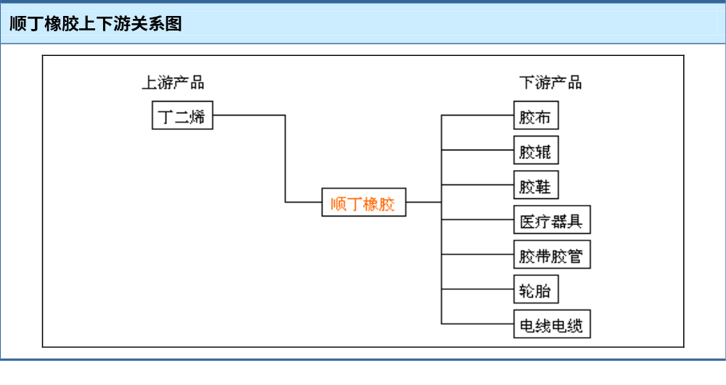资料来源：中国报告网，2013年
顺丁橡胶以丁二烯为单体，采用不同催化剂和聚合方法合成。目前，我国顺丁橡胶主要用于轮胎、制鞋、高抗冲聚苯乙烯（HIPS）以及ABS树脂的改性等方面，其中轮胎制造业是我国顺丁橡胶最大的消费领域，占比约70%。
二、顺丁橡胶产业链模型分析
1.上游
丁二烯通常指1, 3-丁二烯，又称乙烯基乙烯，是一种重要的石油化工基础原料，是C4馏分中最重要的组分之一，在石油化工烯烃原料中的地位仅次于乙烯和丙烯。
目前，世界丁二烯的来源主要有两种，一种是从乙烯裂解装置副产的混合C4馏分中抽提得到，这种方法价格低廉，经济上占优势，是目前世界上丁二烯的主要来源。另一种是从炼油厂C4馏分脱氢得到，该方法只在一些丁烷、丁烯资源丰富的少数几个国家采用。世界上从裂解C4馏分抽提丁二烯以萃取精馏法为主，根据所用溶剂的不同生产方法主要有乙睛法（ACN法）、二甲基甲酰胺法（DMF法）和N-甲基吡咯烷酮法（NMP法）3种。
近年来，随着乙烯工业的不断发展，世界丁二烯的生产能力不断增加。目前我国丁二烯的生产主要是从乙烯副产C4馏分中抽提丁二烯，也有采用丁烯氧化脱氢法的装置在运行。我国从乙烯副产C4馏分中抽提丁二烯主要有乙腈法、DMF法和NMP法，乙腈法由我国兰化公司研究开发，DMF和NMP法均为引进技术。1995年以前引进的丁二烯抽提技术均为日本瑞翁公司的DMF法，1995年后又引进了德国BASF的NMP技术。
表 1-2008-2012年我国丁二烯产量及进出口情况（单位：万吨/年）
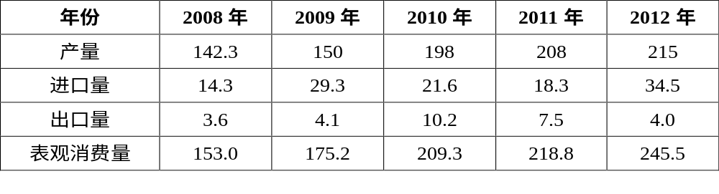资料来源：国家统计局，中国报告网，2013年
目前我国丁二烯的产量不能满足国内的需求，每年都需大量进口。尽管我国丁二烯目前还供不应求，但趋势正在向供应过剩转变。
2010年国内丁二烯供应格局可以简单概括为：产能、产量提升，进口环比下降，出口猛增。后期随着大庆石化、抚顺石化、四川乙烯和武汉大乙烯共计65.4万吨/年丁二烯新装置投产，2011年产量增幅环比下降；进口量同比下滑。
多年来，我国丁二烯一直处于供不应求。我国镍系顺丁橡胶生产装置经过革新，改造、挖潜、工艺技术水平与国际先进水平大致相当。目前，国内生产规模较大的企业，丁二烯年平均单耗为1005～1015Kg/t，产品质量与进口产品无明显差别。
随着我国国民经济迅猛发展，汽车制造业发展迅速，国内对顺丁橡胶需求不断增加，国内顺丁橡胶及丁二烯生产不能满足实际需要，需要部分进口，同时受自然气候的影响，天然橡胶产量起伏较大，对我国橡胶市场影响较大。在原料方面随着我国石化行业飞速发展，天津、大连、抚顺、武汉、盘锦等地百万吨乙烯装置相继开工投产，丁二烯原料逐渐充足，为我国扩大顺丁橡胶生产规模提供了原料保障。
2.下游
顺丁橡胶是世界第二大通用合成橡胶，具有弹性好、耐磨性强和耐低温性能好等优点，可与天然橡胶、氯丁橡胶以及丁腈橡胶等并用。其是当前环保型轮胎的重要原料之一，也可制造缓冲材料以及各种胶鞋、胶布、胶带和海绵胶等。
随着我国橡胶制品工业的快速发展，对顺丁橡胶的需求量也迅速增加。目前我国顺丁橡胶主要用于轮胎、制鞋、高抗冲击聚苯乙烯（HIPS）改性等方面，其消费结构为：轮胎方面对顺丁橡胶的需求量约占总需求量的64.9%，制鞋约占10.2%，高抗冲击聚苯乙烯（HIPS）约占9.7%，胶管、胶带约占8.8%，其他方面约占6.4%。我国顺丁橡胶产品主要应用于轮胎和力车胎行业，因此，轮胎工业的发展对我国顺丁橡胶的市起着非常重要的作用。随着对“绿色轮胎”认识的不断提高，以及轮胎结构逐步向子午化、无内胎化和扁平化方向发展，使得轮胎行业对橡胶的性能提出了更高的要求，从而对传统的橡胶品种牌号提出了新的挑战。
第四章 顺丁橡胶市场供需现状分析
第一节 顺丁橡胶产业现况
目前世界顺丁橡胶的总生产能力约为400万吨/年，其中西欧地区的生产能力约占18.2%，北美地区约占29.4%，南美洲地区约占2.3%，亚太地区约占37.2%，东欧地区约占10.2%，非洲地区约占1.4%，中东地区约占1.3%。
Bayer公司是目前世界上最大的顺丁橡胶生产厂家，生产能力约占世界顺丁橡胶总生产能力的17.6%，其在美国、法国和德国都拥有生产装置，分别采用钴系、钛系、锂系和钕系生产高顺式顺丁橡胶、低顺式顺丁橡胶、高乙烯基顺丁橡胶、中乙烯基顺丁橡胶以及充油顺丁橡胶和充油充炭黑母炼胶等产品；中国石油化工集团公司是世界上第二大顺丁橡胶生产厂家，产能约占世界总产能的9.3%，多数采用镍系催化剂体系，也采用锂系生产少量低顺式顺丁橡胶产品；美国固特异轮胎和橡胶公司是世界上第三大顺丁橡胶生产厂家，产能约占世界总产能的7.8%，采用钛系和锂系两种催化剂生产高顺式顺丁橡胶、中乙烯基顺丁橡胶和低顺式顺丁橡胶，也生产少量的溶聚丁苯橡胶；美国American Synthetic公司是世界上第四大顺丁橡胶生产厂家，产能约占世界总产能的5.3%，采用钛系催化剂体系，生产高顺式顺丁橡胶产品。
预计今后几年世界顺丁橡胶的消费量将以年均约2.2%的速度增长，其中西欧地区的消费量将以年均约2.4%的速率增长；北美地区将以年均约1.8%的速率增长；亚太地区将以年均约3.9%的速率增长；非洲和中东地区将以年均约5.2%的速率下降；拉丁美洲将以年均约3.0%的速率增加；其他地区将以年均约2.5%的速率增加。
世界各国顺丁橡胶的消费结构有所不同。美国：轮胎及轮胎制品占76.9%，抗冲击改性剂占18.8%，工业制品约占4.0%；西欧地区：轮胎及轮胎制品占74.2%，抗冲击改性剂占20.5%，工业制品占5.3%；日本：轮胎及轮胎制品占62.2%，抗冲击改性剂占20.0%，制鞋方面占2.2%，工业制品等其他方面占15.6%。

第二节 顺丁橡胶产能概况
一、2009-2012年中国顺丁橡胶产能分析
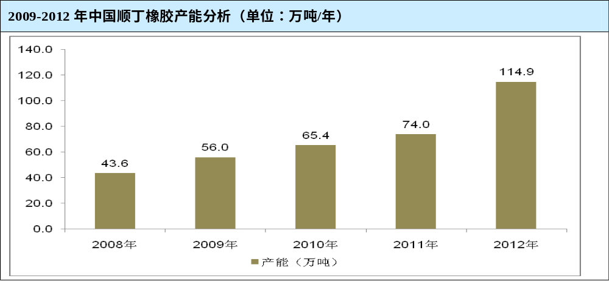资料来源：国家统计局，中国报告网，2013年
2010年和2011年，是我国顺丁橡胶生产能力增长最快的两年，先后有多套装置建成投产。
2010年，山东玉皇化工有限公司一套8万吨/年镍系顺丁橡胶生产装置建成投产。次年，该公司再投产一套8万吨/年稀土顺丁橡胶装置。
2011年，福建福橡化工公司5万吨/年、新疆天利高新股份有限公司5万吨/年、山东万达集团3万吨/年以及巴陵石化扩建的顺丁橡胶装置建成投产。
2012年1月和6月，山东华懋新材料有限责任公司10万吨/年和中国石油大庆石化公司8万吨/年顺丁橡胶装置建成投产。
二、2013-2017年中国顺丁橡胶产能预测
在顺丁橡胶的品种上，除了传统的镍系之外，还有稀土顺丁橡胶、钴系顺丁橡胶和低顺式丁二烯橡胶等产品。
今后几年，我国仍将有多套顺丁橡胶装置建成投产，包括中国石油四川石化公司新建的15万吨/年装置、茂名石化新建的10万吨/年装置、扬子石化金浦橡胶公司新建的10万吨/年装置、辽宁胜友橡胶科技公司新建的3万吨/年装置等。
预计到2017年，我国顺丁橡胶的产能大约220万吨/年，而届时的需求量只有不到120万吨/年。
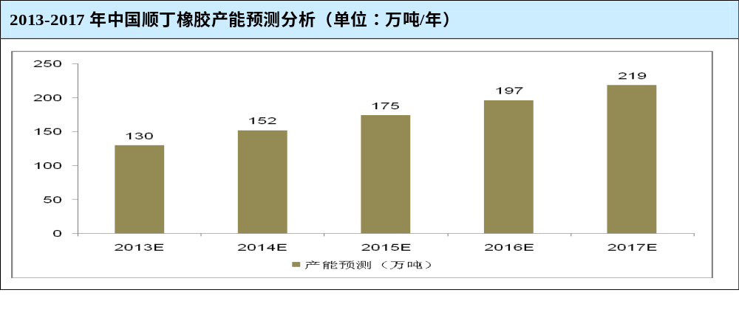资料来源：国家统计局，中国报告网，2013年
第三节 顺丁橡胶产量概况
一、2009-2012年中国顺丁橡胶产量分析
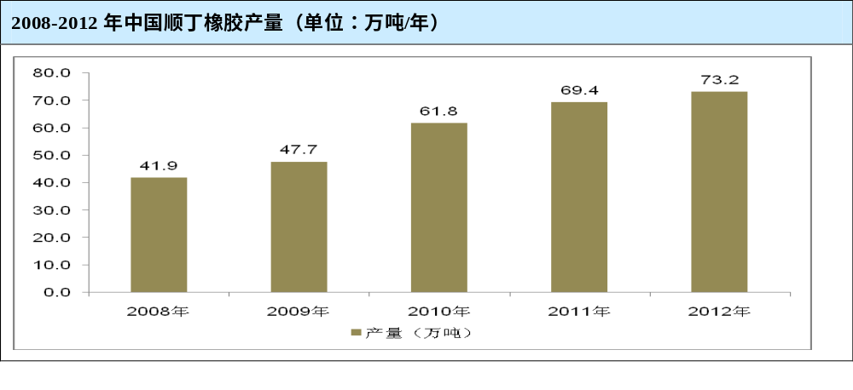资料来源：国家统计局，中国报告网，2013年
2008年，在金融危机的影响下，我国顺丁橡胶行业产量也有所下滑，同比负增长12.89%；近些年来，尤其是2010-2011年我国顺丁橡胶装置如雨后春笋般落地建成，国内产能大幅增加，因而国内供应量大幅攀升，2009-2012年三年间，国内顺丁橡胶产量复合增长20.6%。
二、2013-2017年中国顺丁橡胶产量预测
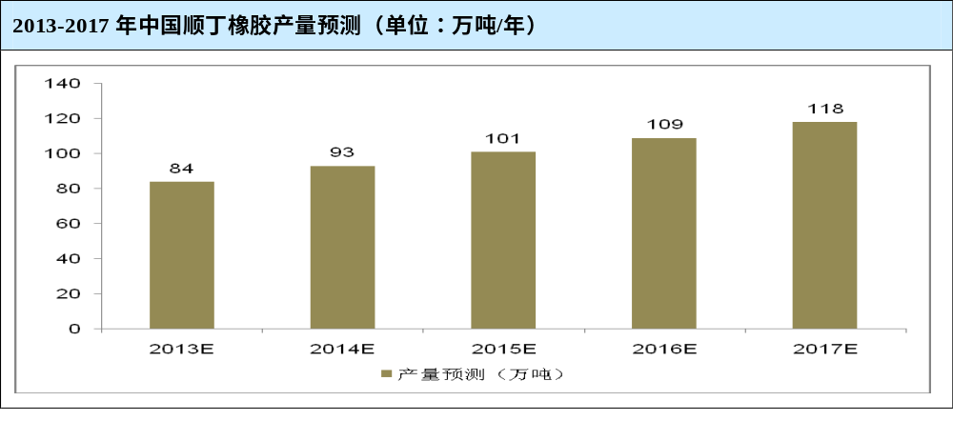资料来源：国家统计局，中国报告网，2013年
第四节 顺丁橡胶市场需求概况
一、2009-2012年中国顺丁橡胶市场需求量分析
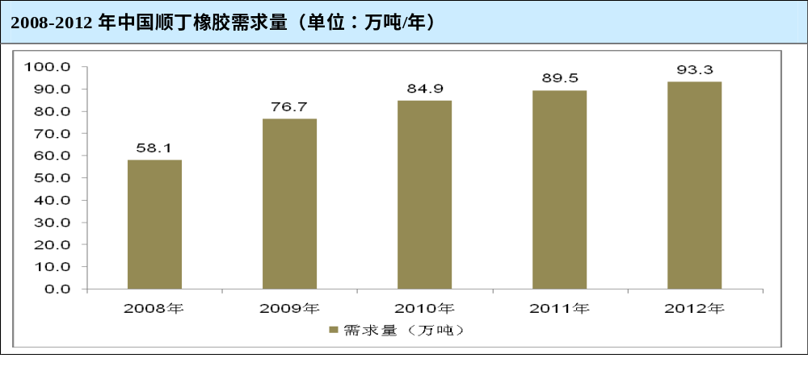资料来源：国家统计局，中国报告网，2013年
随着我国橡胶制品工业的快速发展，对顺丁橡胶的需求量也迅速增加。目前我国顺丁橡胶主要用于轮胎、制鞋、高抗冲击聚苯乙烯（HIPS）改性等方面，其消费结构为：轮胎方面对顺丁橡胶的需求量约占总需求量的64.9%，制鞋约占10.2%，高抗冲击聚苯乙烯（HIPS）约占9.7%，胶管、胶带约占8.8%，其他方面约占6.4%。我国顺丁橡胶产品主要应用于轮胎和力车胎行业，因此，轮胎工业的发展对我国顺丁橡胶的市起着非常重要的作用。随着对“绿色轮胎”认识的不断提高，以及轮胎结构逐步向子午化、无内胎化和扁平化方向发展，使得轮胎行业对橡胶的性能提出了更高的要求，从而对传统的橡胶品种牌号提出了新的挑战。由于溶聚丁苯橡胶、丁基橡胶和充油橡胶不仅能降低轮胎的生热和滚动阻力，而且对提高轮胎的质量、降低成本和适应环境要求都有较好的作用，因此将会被广泛使用。而通用胶种乳液丁苯橡胶和顺丁橡胶的需求增长速度将低于其他合成橡胶的增长。
二、2013-2017年中国顺丁橡胶市场需求量预测
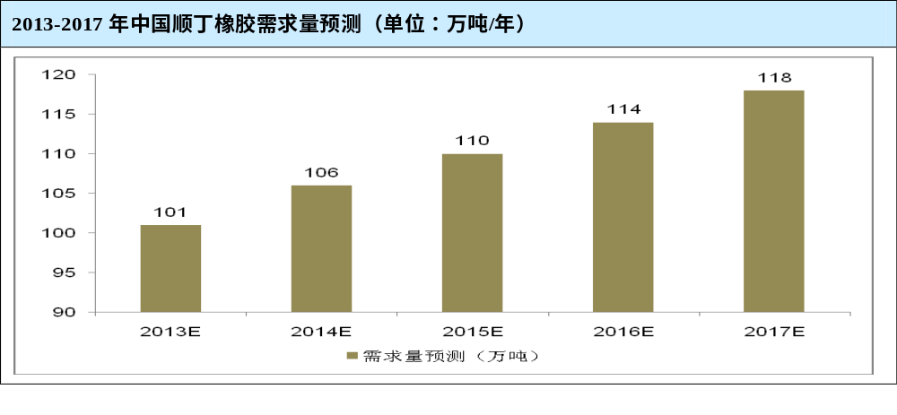资料来源：国家统计局，中国报告网，2013年
第五节 进出口分析
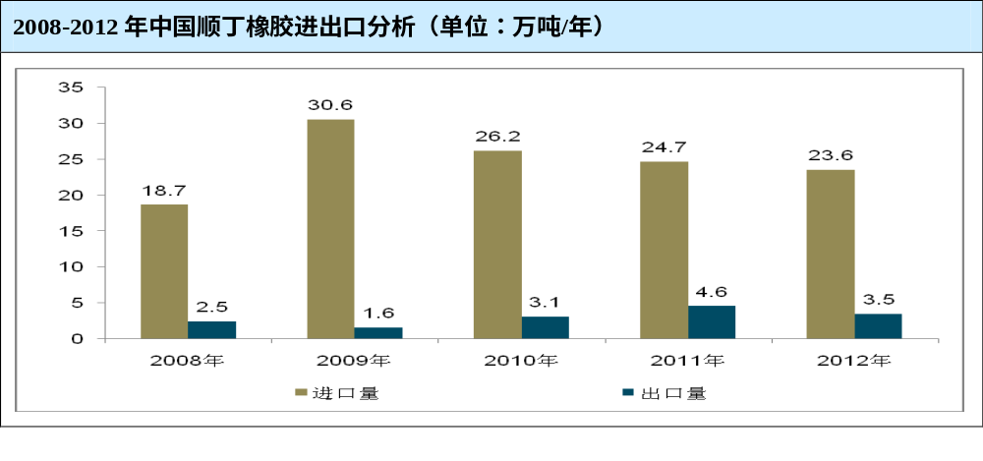资料来源：国家统计局，中国报告网，2013年
随着我国经济的不断发展，受汽车工业及橡胶制品行业的拉动，我国顺丁橡胶的消费快速增长，但由于国内产量增长不及需求增长，并且品种较少，我国顺丁橡胶需进口量远高于出口量。2012 年进口量和出口量分别为23.6万吨和3.5万吨，较上年有所减少。
我国顺丁橡胶的进口来源地主要是周边国家和地区。主要是韩国、泰国、中国台湾省和日本。另外，来自法国、美国、英国等美欧地区的进口量也在快速增加。我国顺丁橡胶进口省市主要为广东省、江苏省和山东省，其次是福建省、上海市和北京市及浙江省。
我国顺丁橡胶进口，以进料加工及一般贸易方式为主。从进口价格看，随着2004年原油价格进入快速上涨通道，顺丁橡胶成本的增加，以及我国汽车工业及其它相关产业的快速发展，顺丁橡胶自给率逐年下降，进口量增加。从进口价格看，随着 2004 年原油价格进入快速上涨通道，顺丁橡胶成本的增加，以及我国汽车工业及其它相关产业的快速发展，顺丁橡胶自给率逐年下降，进口量增加。由 2002 年的 901 美元/吨增加到 2012 年的 2,796美元/吨，年均增长率为12.0%。

关于报告调研机构
关于我们（Intoduction）
观研天下（北京）信息咨询有限公司（简称观研天下）
Insight & Info Consulting Ltd (hereinafter referred to as Insight & Info)
公司主要针对企业单位、政府组织和金融机构，在产业研究、投资分析、 市场调研等方面提供专业、权威的研究报告、数据产品和解决方案。
The company mainly provides enterprises, governmental organizations and financial institutions with professional, authoritative research report, data product and solution on industrial research, investment analysis, market survey, etc.
核心理念（Core Values ）
持续创新>>企业的发展之源。只有创新才能生存、才能发展
精益求精>>企业生存之基。只有精品才能得到市场的最终认可，发展才可持续
和谐发展>>企业的文化核心。只有企业与社会、企业与员工在发展上形成一致，
企业才能展现出生命力。
Continuous innovation>> Development resource of the Corporation:Onlyinnovation enables the Corporation to survive and develop.
Refinement>> Existence foundation of the Corporation:Only fine productscan achieve ultimate acceptance of the market and facilitate sustainable evelopment of the Corporation.
Harmonious development>> Core of the corporate culture:Developmentconsistency between the Corporation and society, as well as between the Corporation and employees is required to fully exhibit the Corporation’s vitality.

业务领域 （Scope of Business）
细分市场研究 | 行业市场调研 | 竞争对手研究
观研天下所进行的细分市场研究是以行业为研究对象，并基于行业的现状，行业竞争格局，竞争对手的优劣势，企业上下游，企业行业地位，市场集中度等现实指标，分析预测行业的发展前景和投资价值。行业现状与趋势分析：主要包括行业政策、行业竞争情况、主要企业情况、行业发展的利弊、行业技术水平、产销量及进 出口状况等；行业竞争格局：竞争领域和范围、市场增长速度和容量、行业周期性特征、竞争对手的数量和规模、市场份额；企业上下游情况：供应商的供应能力、 分销商的分销能力、客户情况、上下游行业关联性及影响力；企业行业地位分析：市场影响力分析、品牌市场排名、研发能力分析、营销管理能力分析，大客户销售 情况、主要竞争力分析、SWOT分析、竞争战略分析等。 | 观研天下的市场调研采取的是定性与定量相结合的研究方法。定性研究主要采取实地调研和文献研究的方式展开，定量研究主要采取统计调查和实验法。在数据统计 分析方面，主要采取均值、频数、百分比、相关性、聚类分析等各种统计方法以及方差分析、回归分析、路径分析、判别分析等多种因果分析方法。确定调查的必要 性→界定问题→建立假设→研究设计→调查研究→数据分析→提交报告。1、为竞争性行业中的企业主体、希望进入新领域的转型企业以及希望进入中国市场的外资 企业等提供市场信息，为客户挖掘市场机会和制定市场策略提供依据。2、提供政策环境、经济环境、社会文化环境、技术环境、法律环境、区域市场、行业竞争、 细分市场、企业等方面的调研数据和资料。 | 竞争分析旨在帮助企业更加系统深入的了解市场竞争对手，辨析企业目前所处的竞争环境，结合企业的情况调整营销战略。竞争对手调查的关键是搜集到准确的竞争 情报，是关于竞争环境、竞争对手和竞争策略的调查研究。竞争对手调查是市场竞争的客观需要，是信息作为一种战略资源的重要体现。竞争对手调查是对特定竞争 对手的信息搜集，包括三要素。即：本企业和竞争对手；竞争环境（包括政策、市场、技术等）；竞争策略。通过对从各种渠道获得的竞争企业的信息的综合分析， 我们可以：1、明了竞争企业的战略；2、监视竞争企业的行动；3、分析竞争企业的市场表现及市场控制能力；4、估算竞争企业的资源强弱项、能力；5、预测 竞争企业行动；6、评估企业综合市场竞争力。
政府项目投资规划 | 投资机会研究 | 营销渠道研究
为协助政府相关机构能在国家产业项目规划申报过程中顺利通过，观研天下基于同国家发改委、国家商务部，以及全国300多个行业协会的长期良好合作关系，结合国家信息中心、国家统计局，海关总署、国家工商总局等的相关权威数据，充分利用公司10多年来积累的相关细分产业数据库，为政府相关产业项目的投资规划 提供分析报告。我们的政府投资规划分析报告不仅有翔实的产业项目涉及的细分数据，更有严谨与科学的分析方法与模型，加上专业研究员执笔撰写，使项目产业规 划报告在各审议机关都能顺利通过，提高了政府相关部门获得项目资金支持的可行性与效率。流程：接受委托→组建小组→事前调查→专家访谈→资料收集→数据核 实→介入调查→分析研究→编制政府报告。 | 投资机会研究即投资机会鉴别，是指为寻找有价值的投资机会而进行的准备性调查研究，其目的在于发现投资机会和项目，并为项目的投资方向和项目设想提出建 议。一般机会研究：从错综复杂的市场环境中鉴别投资方向、趋势、挖掘投资机会，主要包括地区投资机会研究（地理位置、自然特征、人口、地区经济结构等）。 具体项目投资机会研究：对于初步确立投资意向的项目，在市场调查的基础上，对市场、投资、政策、企业等方面进行客观的机会分析。观研天下将运用 PESTEL、行业生命周期、矩阵分析法、价值链分析法、波特五力模型、SWOT分析、各种行业市场未来规模预测方法等研究咨询工具、模型和方法，从多角 度、多维度反复论证市场进入的价值和可行性，提出可操作性进入策略。 | 渠道研究可以分为流通市场调查和零售市场调查两部分。流通市场调查一般是围绕最高一级经销商的选择而进行的。零售市场调查是围绕选择重点终端和终端组成结 构进行的。所谓的渠道是指产品从制造商到批发商再到零售商，最后到用户手中的过程。产品是通过分销渠道到达最终消费者的，畅通的销售渠道可以保证产品顺利 进入市场，反之渠道障碍会影响企业市场运作。在新产品上市前的调查中，必须对该类产品的渠道类型、渠道成员组成、渠道特征等方面进行充分的研究，调查研究 的结果对自己的渠道建立、选择和管理具有重要的指导意义。渠道研究主要分析指标：渠道结构及作用力；各渠道的竞争态势；渠道的市场渗透率；产品在各渠道的 流通速度及利润率；用户的购买习惯及满意度。
THANK YOU

